浙江省用户侧电化学储能技术导则

2023年12月

目  次

前  言 III

1 范围 1

2 规范性引用文件 1

3 基本规定 2

4 建设条件与容量确定 2

4.1 建设条件 2

4.2 容量确定 2

5 并网 2

5.1 并网电压 3

5.2 并网点 3

5.3 汇流母线 3

5.4 并网柜及开关 3

6 储能系统 4

6.1 储能电池与电池管理系统 4

6.2 储能变流器 4

7 监控系统 5

8 保护通信与控制 5

8.1 保护配置要求 5

8.2 通信与自动化配置要求 6

8.3 电能质量 6

8.4 功率因数 6

8.5 功率控制 6

9 电能计量 6

9.1 计量点设置 6

9.2 用电信息采集装置 6

9.3 计量设备要求 7

10 防雷与接地 7

11 验收与调试 7

12 消防与安全 8

12.1 布置 8

12.2 消防设计 8

12.3 消防设施 8

12.4 消防工程施工 8

12.5 安全标识 9

12.6 安全管理 9

13 运行维护及退役 9

13.1 运行 9

13.2 异常运行及故障处理 10

13.3 维护 10

13.4 退役 10

14 应急处置 11

附录A （资料性附录） 用户侧储能并网接线示意图 12

附录B （资料性附录） 用户侧储能安全标识图 16

附录C （资料性附录） 储能管理平台接入规则 18

前  言

为规范、引导和推进浙江省用户侧电化学储能安全、有序、高质量建设，结合浙江省实际，依据国家现行标准，制定本导则。

本导则由浙江省能源局提出。

本导则主要起草单位：国网浙江省电力有限公司、杭州储能行业协会、国网湖州供电公司。

本导则主要起草人：何欣怡、周俊、曹瑞峰、陈瑜、陈漫、许小卉、郑伟、孙伟强、王晟。

本文件为首次发布。

浙江省用户侧电化学储能技术导则

1. 范围

本文件提出了浙江省用户侧电化学储能（简称“用户侧储能”）在建设条件与容量确定、并网、储能系统、监控系统、保护通信与控制、电能计量、防雷与接地、验收与调试、消防与安全、运行维护及退役、应急处置等方面的技术要求。

本文件适用于采用0.4kV及以上电压等级接入，额定功率100kW及以上的用户侧储能。

1. 规范性引用文件

下列文件对于本文件的应用是必不可少的。凡是注日期的引用文件，仅所注日期的版本适用于本文件。凡是不注日期的引用文件，其最新版本（包括所有的修改单）适用于本文件。

GB 4717 火灾报警控制器

GB/T 12325 电能质量 供电电压偏差

GB/T 12326 电能质量 电压波动和闪变

GB/T 13955 剩余电流动作保护装置安装和运行

GB 14050 系统接地的型式及安全技术要求

GB/T 14549 电能质量 公用电网谐波

GB/T 15543 电能质量 三相电压不平衡

GB/T 16935 低压系统内设备的绝缘配合

GB/T 19862 电能质量 监测设备通用要求

GB/T 21697 低压配电线路和电子系统中雷电过电压的绝缘配合

GB/T 24337 电能质量 公用电网间谐波

GB 26859 电力安全工作规程 电力线路部分

GB 26860 电力安全工作规程 发电厂和变电站电气部分

GB/T 32509 全钒液流电池通用技术条件

GB/T 34120 电化学储能系统储能变流器技术规范

GB/T 34131 电力储能用电池管理系统

GB/T 34866 全钒液流电池 安全要求

GB/T 36276 电力储能用锂离子电池

GB/T 36280 电力储能用铅炭电池

GB/T 36547 电化学储能系统接入电网技术规定

GB/T 41986 全钒液流电池 设计导则

GB/T 42288 电化学储能电站安全规程

GB/T 42312 电化学储能电站生产安全应急预案编制导则

GB/T 42314 电化学储能电站危险源辨识技术导则

GB 50016 建筑设计防火规范

GB 50053 20kV及以下变电所设计规范

GB 50057 建筑物防雷设计规范

GB/T 50064 交流电气装置的过电压保护和绝缘配合设计规范

GB/T 50065 交流电气装置的接地设计规范

GB 50116 火灾自动报警系统设计规范

GB 50720 建设工程施工现场消防安全技术规范

GB 51048 电化学储能电站设计规范

GB 55037 建筑防火通用规范

DL/T 448 电能计量装置技术管理规程

DL/T 634.5101 远动设备及系统 第5-101部分：传输规约 基本远动任务配套标准

DL/T 645.5104 远动设备及系统 第5-104部分：传输规约 采用标准传输协议集的IEC60870-5-101网络访问

DL/T 645 多功能电能表通信协议

DL/T 698 电能信息采集与管理系统

DL/T 860 电力自动化通信网络和系统

DL/T 5707 电力工程电缆防火封堵施工 工艺导则

1. 基本规定
   1. 用户侧储能主要用于用户负荷的削峰填谷、需量管理和提升电能质量，宜具备需求侧响应能力。
   2. 用户侧储能应建设在用户内部场地或相邻位置，直接接入用户内部配电设施，所充电能原则上在用户内部消纳。相邻位置宜与企业围墙毗连，之间不应有公共道路、其他建筑物等隔离。
   3. 用户侧储能应根据应用需求、接入电压等级、电化学储能类型、特性和要求、设备短路电流耐受能力进行设计。
   4. 用户侧储能系统所选储能电池、电池管理系统、储能变流器等设备应通过型式试验，其选型和配置应能满足应用场景需求。
   5. 除符合本文件要求外，还应符合国家现行有关法规、标准的规定。
2. 建设条件与容量确定
   1. 建设条件

用户侧储能备案前应核实用户内部建设条件，包括场地条件、变压器余量、并网接入条件、负荷消纳能力等。

* 1. 容量确定
     1. 用户侧储能容量确定应校核用户内部负荷峰谷比，额定功率和放电时间应综合考虑用户的消纳能力，储能配置容量不宜导致用户内部负荷峰谷比倒置。储能配置可用于降低用户变压器新增容量。
     2. 在用户变压器低压侧并网的储能安装容量应根据变压器低谷时段空余容量校核后确定，储能系统安装后宜能实现内部负荷峰谷比达到或接近1:1。
     3. 在用户变压器高压侧并网的储能安装容量应根据用户实际最大负荷和低谷时段变压器空余容量校核后确定。储能充电容量增加后应满足母线、开关等设备载流量的要求，不宜引起外部供电线路和变电站的改造或新建。

1. 并网
   1. 并网电压
      1. 用户侧储能接入用户配电网的电压等级应符合安全性、灵活性、经济性的原则。
      2. 用户侧储能推荐采用变压器低压侧接入方式，单个并网点容量应与电压等级相匹配，不宜超过以下限制：0.4kV接入不超过1000kW（含）；10kV接入不超过6000kW（含）；20kV接入不超过12000kW（含）；35kV接入不超过30000kW（含）。
      3. 用户变电站采用“高供低计”[1]供电方式，用户侧储能只允许采用低压侧并网；用户变电站采用“高供高计”[2]供电方式，用户侧储能可选择低压侧并网或高压侧并网。在用户变电站高压侧并网，应校核上级线路的允许安全输送容量、并网点母线载流量、并网点短路电流开断容量、区域电网的接纳能力等情况，并办理增容手续。用户侧储能并网接线示意图参见附录A。
   2. 并网点
      1. 用户侧储能并网点宜设置在用户变电站（所）的高、低压母线处，不应设置在用户供电线路和低压馈线线路处，不宜设置在车间配电房高压母线和末端配电室（箱）处。
      2. 0.4kV并网的用户侧储能，原则上一台变压器的0.4kV低压母线侧设置一个并网点；在单台变压器容量2000kVA及以上，且用户变电站低压侧空间位置充裕，可增加一个并网点。
      3. 10（20）kV用户高压侧并网的用户侧储能，原则上一条母线设置一个并网点。35kV及以上用户10（20）kV并网的用户侧储能系统可根据实际情况增设并网点。
      4. 储能系统的10kV升压变单台容量原则上不超过2500kVA，可通过多台变压器升压汇流后并入10（20）kV母线。
   3. 汇流母线
      1. 0.4kV并网柜与配电房母线可采用电缆或母线连接。电缆应满足额定短时和峰值耐受电流的要求，母线应与配电房母线同规格。
      2. 10（20）kV及以上电压等级的并网柜与配电房母线应采用母线连接。母线应与配电房母线同规格。
   4. 并网柜及开关
      1. 0.4kV并网柜应设置在并网侧用户变电站内，柜体宜选用通用标准柜型，布置需满足GB 50053的相关规定。如用户变电站有备用柜，在满足功能和保护等相关技术要求后，可直接接入。
      2. 10（20）kV及以上电压等级的并网柜应选用原柜型，布置需满足GB 50053的相关规定。
      3. 0.4kV并网点应安装具有明显开断指示、具备开断故障电流能力的低压并网专用开关，应具备短路瞬时、长延时保护和分励脱扣、欠压脱扣功能，失压跳闸定值宜整定为20%UN、10秒。
      4. 10（20）kV及以上电压等级的并网点应安装可闭锁、具有明显开断点、带接地功能、可开断故障电流的开断设备。
2. 储能系统
   1. 储能电池与电池管理系统
      1. 储能电池类型包括但不限于锂离子电池、钠离子电池、铅酸（炭）电池、液流电池。
      2. 电池应无变形、漏液，电池极柱、端子、连接排应连接牢固，裸露带电部位应采取绝缘遮挡措施。电池阵列应具有在短路、起火或其他紧急情况下快速断开直流回路的功能，宜配置直流电弧保护装置。
      3. 铅酸（炭）电池外观、尺寸和质量、电性能、循环性能、安全性能应符合GB/T 36280的相关规定。
      4. 锂离子电池外观、尺寸和质量、电性能、环境适应性、耐久性及安全性能应符合GB/T 36276的相关规定。
      5. 全钒液流电池基本性能应符合GB/T 32509的相关规定，安全性应符合GB/T 34866的规定，设计应符合GB/T 41986的规定。
      6. 电池模块外壳、接插件、采集和控制线束、动力电缆等部件应采用阻燃材料。
      7. 电池阵列支架应无损伤、变形，其机械强度应满足承重要求。
      8. 电池管理系统应符合GB/T 34131的相关规定。
   2. 储能变流器
      1. 储能变流器应符合GB/T 34120的相关规定。
      2. 储能变流器的技术特性和运行特性应满足储能系统应用需求：
3. 储能变流器应与电池功率相匹配，并能满足储能系统充放电质量要求；
4. 储能变流器的控制方式宜满足本地充电、放电运行和远程充电、放电运行方式；
5. 全钒液流电池用储能变流器应具备电池零电压启动功能。
   * 1. 储能变流器应具备启停机控制功能，能够根据控制开关或指令实现变流器的启机和停机。
     2. 储能变流器应具备充放电功能、有功功率控制、无功功率控制和功率因数控制功能，能够根据控制模式或接收功率控制指令，实现有功功率和无功功率的连续平滑调节以及充放电切换。
     3. 储能变流器应能够实时监测储能变流器直流侧电压、电流、功率和电池状态信息，交流侧电压、电流、频率和功率信息。
     4. 储能变流器应具备保护功能，保护功能应至少包括短路保护功能、极性反接保护功能、直流电压保护功能、过电流保护功能、过温保护功能、通讯故障保护功能、冷却系统故障保护功能和非计划性孤岛保护功能。
     5. 储能变流器应具有与电池管理系统、监控系统等设备进行信息交互的功能，应能够实时监测储能变流器与电池管理系统、监控系统等设备的通信状态。
     6. 储能变流器应具备自诊断功能、故障诊断功能和故障信息记录功能。
     7. 储能变流器交流侧和直流侧均应具备开断能力。
     8. 储能变流器与电池管理系统可采用 CAN、RS-485、以太网、无线等通信接口，支持 CAN 2.0B、Modbus、DL/T 860、MQTT等通信协议，且具有一个输出硬接点接口；与监控系统可采用以太网通讯接口，支持MODBUS-TCP、DL/T 860等通信协议。
     9. 储能变流器在额定功率运行时，储能变流器交流测电流中直流分量应不超过其输出电流额定值的0.5%。
6. 监控系统
   1. 监控系统应具有可扩展性，满足系统可靠性、实时性要求。
   2. 监控系统应具备对系统内各种设备监视、控制以及与电网企业通信和信息交互的能力，并满足安全分区的要求。
   3. 监控系统应采集电池管理系统、储能变流器、变配电系统和辅助系统等设备状态及运行信息，包括充放电量和功率信息等。相关信息应接入有关管理平台，相关信息参见附录C。
   4. 监控系统应具备对全站设备的控制功能，宜具备自动控制和手动控制两种控制方式，两种控制方式间可相互切换。
   5. 监控系统应具备模拟量、数字量处理功能，宜具备常用数学运算及逻辑计算功能，支持充放电量、累计运行时长、统计最值等数据统计，可灵活设定统计周期。
   6. 监控系统存储的数据应包含报警信息、运行数据、计算数据、操作记录等。
   7. 监控系统宜具备采集消防系统、供暖通风与空气调节系统、环境监测装置等辅助系统信息的功能。
   8. 监控系统宜具备不同安全等级的操作权限配置功能。
7. 保护通信与控制
   1. 保护配置要求
      1. 通过10（20）kV及以上电压等级专线方式并网的用户侧储能，并网线路两侧宜采用电流保护，当保护整定或配合困难时，可采用差动保护。
      2. 用户侧储能公共连接点应装设逆功率保护装置，保护功能作用于控制用户侧储能放电功率。
      3. 10（20）kV及以上电压等级并网的用户侧储能应配置安全自动装置。
      4. 用户侧储能应配置独立的防孤岛保护，非计划孤岛时应在2s内动作，将用户侧储能与用户电网断开。
      5. 高压用户高压侧并网的在高压进线柜增加检电网侧有压合闸（手动）的功能；高压用户低压侧并网的在低压总柜增加检电网侧有压合闸（手动）的功能；低压用户0.4kV并网的在低压进线柜增加检电网侧有压合闸（手动）的功能。
      6. 通过0.4kV、10(20)kV电压等级并网的用户侧储能应具备低电压穿越和高电压穿越的功能。
      7. 10（20）kV及以上电压等级并网点应具备低频、过频、低压、过压故障解列和阶段式（方向）电流保护功能。
      8. 0.4kV并网的用户侧储能，应配置剩余电流保护，动作电流和分断时间应符合GB/T 13955中的相关规定。
   2. 通信与自动化配置要求
      1. 10（20）kV及以上电压等级并网的用户侧储能，应具备采集、上传运行信息和接受、执行控制指令的能力，宜采用光纤专网方式；现场已有光纤通信条件时可直接接入，无光纤通信条件的情况下，可采用无线公网方式进行加密通信。
      2. 通信方式和信息传输协议应满足DL/T 634.5101、DL/T 634.5104的要求。
   3. 电能质量
      1. 用户侧储能并网接入用户内部配电网，其公共连接点的电压偏差、电压波动和闪变、谐波、三相电压不平衡等电能质量指标应满足GB/T 12325、GB/T 12326、GB/T 14549、GB/T 15543、GB/T 24337中的相关要求。
      2. 10（20）kV及以上电压等级并网的用户侧储能，其公共连接点或并网点应装设电能质量在线监测装置，监测装置应符合GB/T 19862的规定。当用户侧储能电能质量指标不满足要求时，应安装电能质量治理设备。
   4. 功率因数
      1. 用户侧储能并网点功率因数应在0.95（超前）～0.95（滞后）范围内可调。
      2. 用户侧储能接入用户配电网后，引起用户的考核功率因素和实际功率因素不对应，应采取重新采样和改变补偿方式等措施予以处理。
   5. 功率控制
      1. 0.4kV电压等级并网的用户侧储能，应具备就地充放电有功功率控制、电压/无功调节的能力。
      2. 10（20）kV及以上电压等级并网的用户侧储能，应具备就地和远程充放电有功功率控制功能、就地和远程无功功率控制和电压调节功能。
      3. 10(20)kV及以上电压等级并网的用户侧储能，应具备一次调频能力，能够根据电网频率的上升/下降自动减少/增加储能系统有功功率，并应符合GB/T 36547的相关规定。
8. 电能计量
   1. 计量点设置

用户侧储能应在储能系统并网点设置关口计量，配置一只主智能双方向计量电能表，正向电量用于计量储能系统的充电电量，反向电量用于计量储能系统的放电电量。

* 1. 用电信息采集装置
     1. 用户侧储能智能电能表应同步配置用电信息采集终端，实现电量信息远程上传至电网企业。
     2. 采用10（20）kV并网的用户侧储能应安装电能量采集终端，实现电量数据远程上传至电网企业。
  2. 计量设备要求

用户侧储能关口计量点，应配置计量箱（屏、柜）、电压/电流互感器、智能电能表、用电信息采集终端等设备。电能表、电流互感器、电压互感器的精度应符合DL/T 448的规定，采集设备配置应符合DL/T 698的规定，通信协议应符合DL/T 645的规定。

1. 防雷与接地
   1. 用户侧储能应采取隔离防护措施防止电灼伤、雷击、误操作等。储能电池及其他电气设备的布置应满足带电设备的安全防护距离要求。
   2. 用户侧储能应在并网点设置自带保护脱离功能的防雷保护装置，并具备当防雷装置接地短路故障后能立即脱离电网的功能。
   3. 用户侧储能箱体部分、低压电气部分及并网设备等设施的防雷接地装置，应符合GB 14050、GB 50057和GB/T 50065的要求。
   4. 并网设备和储能系统金属外壳应实行保护接地，防雷接地电阻不大于10欧姆，电气接地保护电阻不大于4欧姆，如共用接地极，接地电阻不大于4欧姆。
   5. 用户侧储能的接地型式应与接入电网的接地型式一致，不应抬高接入电网点原有的过电压水平和影响原有电网的接地故障保护配合设置。
   6. 用户侧储能变压器的高压侧应靠近变压器装设一组金属氧化物避雷器（MOA）。该MOA接地线与变压器金属外壳连在一起接地。
   7. 用户侧储能变压器的低压侧宜装设一组MOA，以防止反变换波和低压侧雷电侵入波击穿绝缘。该MOA接地线应与变压器金属外壳连在一起接地。
   8. 过电压保护和绝缘配合设计应符合GB/T 16935、GB/T 21697和GB/T 50064的规定。
2. 验收与调试
   1. 用户侧储能在并网前应向电网企业提出并网申请并办理相关手续，验收合格后方可并网。
   2. 用户侧储能的并网验收，应在各子系统完成各种交接试验、安全评估、安装验收、接入电网测试（如需）等工作并符合设计要求的基础上开展。
   3. 用户侧储能现场并网验收前资料核验应包括下列主要内容：
3. 检查用户侧储能工程竣工资料和调试试验报告的完整性和规范性；
4. 检查储能系统出厂前各软硬件功能测试和稳定性测试等内容的报告资料（含合格证、维护说明等）。
   1. 用户侧储能系统应在并网前完成现场验收，应包括但不限于储能直流系统、储能变流器、升压变压器、监控设备、高（低）压并网柜、线缆、照明、防雷接地、消防，确保满足相应规程规范要求，检验要求包括但不限于以下：
5. 检查电池模块、变压器、储能变流器等设备铭牌，确保外观清晰，信息应与技术协议一致；
6. 检查各设备连接可靠牢固，箱体或设备柜门开启正常，防雷接地设置应符合设计要求；
7. 检查设备保护接线规范正确，标志清晰、连接可靠，保护配置应符合设计要求；
8. 检查系统设备装置各类型安全标识、标牌设置，标识内容、位置等应符合设计要求；
9. 检查用户侧储能的主接线方式、并网线路电压等级、并网回路、并网点等设置符合设计要求；
10. 检查消防系统设置，全站消防通道、防火隔离、防火材料、事故照明等应符合设计要求；
11. 检查继电保护和安全自动装置的功能传动是否满足保护定值的要求；
12. 检查用户侧储能在安装等过程中的设备质量、安装工艺和相关功能符合度验证等。
13. 消防与安全
    1. 布置
       1. 用户侧储能平面布置应满足工艺布置科学合理、功能分区明确、交通便利、易于施工检修，便于消防救援。
       2. 用户侧储能设备四周应设置围栏或围墙等措施。
       3. 布置在公共场所的用户侧储能应增加警示标示，禁止无关人员靠近。
    2. 消防设计
       1. 用户侧储能的消防设计应贯彻“预防为主，防消结合”的方针，预防火灾和减少火灾危害，保障人身和财产安全。
       2. 用户侧储能应设置防止凝露引起事故的安全措施。
       3. 用户侧储能的消防设计应根据储能系统的不同规模、各类电池的不同特性采取相应的消防措施。
       4. 用户侧储能的消防设计应符合GB 51048的相关规定。
    3. 消防设施
       1. 用户侧储能应设置火灾自动报警系统，火灾自动报警系统设计应符合GB 50116的相关规定，火灾报警控制器应符合GB 4717的规定。
       2. 有可燃气体产生风险的用户侧储能宜设置通风装置和可燃气体探测报警装置。
       3. 用户侧储能应采用自动灭火系统,锂离子电池室/舱自动灭火系统的最小保护单元应为电池模块,每个电池模块可单独配置灭火介质喷头或探火管。自动灭火系统应能够扑灭模块级电池明火且24小时不复燃。
       4. 用户侧储能所在区域周围应配置室外消火栓系统，并应符合GB 50974的相关规定。
       5. 用户侧储能设备室/舱、隔墙、电池架、隔板等管线开孔部位和电缆进出口应采用防火封堵材料进行封堵,电缆防火封堵应符合DL/T 5707的相关规定。
       6. 用户侧储能消防设备设施应符合GB 50016、GB 55037、GB 51048和GB/T 42288的相关规定。
       7. 有爆炸风险的用户侧储能应设置泄压装置。
    4. 消防工程施工
       1. 用户侧储能涉及消防工程施工的，应由具有相应等级资质的施工单位承担，相关人员应具备相应的管理或技术等级资格。
       2. 施工现场的临时消防措施应符合GB 50720的规定。
    5. 安全标识
       1. 用户侧储能箱体外观上应有安全标识，包括但不限于当心触电标识、接地标识。
       2. 用户侧储能应按照附录B，制作安装信息标识图。
       3. 用户侧储能应按照附录B，制作公共连接点、并网点和用户电站计量点等提示标识。材料应采用铝箔覆膜标签纸，黄底黑字标识。
    6. 安全管理
       1. 项目业主是用户侧储能安全运行的责任主体，10kV及以上电压等级接入的用户侧储能安全管理应纳入企业安全管理体系，健全风险分级管控和隐患排查治理双重预防机制。
       2. 用户侧储能项目的安全设施，应与主体工程同时设计、同时施工、同时投入运行和使用。
       3. 用户侧储能建设应依法委托具备相应资质等级的施工单位，并加强施工现场管理，对重点部位、重点环节加强监控，定期组织开展施工现场消防安全检查。
       4. 用户侧储能作业应在规定区域内进行，作业现场应采取安全保障措施。
       5. 用户侧储能输电、变电和配电相关的电气设备安全工作应符合GB 26860的相关规定，电力线路安全工作应符合GB 26859的相关规定。
       6. 用户侧储能安全工器具应定期检验，检验合格后方可使用。
       7. 用户侧储能投产前，应组织开展竣工验收。
       8. 用户侧储能应明确消防安全责任人和消防安全管理人，建立健全消防安全管理制度，逐级明确消防安全管理职责，每年至少进行一次防火检查、防火巡查和消防设备维护保养，确保消防设施处于正常工作状态。
       9. 用户侧储能应按GB/T 42314的规定，定期开展危险源辨识工作，根据危险源辨识结果，建立健全相应安全管理制度，设置安全标志，同时开展危险源登记、建档、备案和问题整改工作。
       10. 用户侧储能改建、扩建后或设备使用的条件、设备运行的环境发生重大改变时，应重新进行危险源辨识。
14. 运行维护及退役

用户侧储能的运行与维护应符合GB/T 42288的相关规定。

* 1. 运行
     1. 用户侧储能运维单位应在明确双方安全责任的基础上做好运行维护工作，应严格执行运行维护相关法律法规与国家标准、行业标准，履行相关安全职责。
     2. 用户侧储能运维单位应按业主安全生产日常管理的要求，制定运行检修和安全操作规程。
     3. 用户侧储能运维单位应对设备运行状态、操作记录、异常及故障处理、维护等进行记录。
     4. 用户侧储能运维单位应建立技术资料档案，对运行维护记录等进行归档。
     5. 用户侧储能应配备专业的运行维护人员，上岗前应经储能工作原理、设备性能、故障处理、安全风险、防范措施、消防安全知识以及应急处置流程等培训。控制室、电池室等重点部位的工作人员应通过专业技能培训和考核，具备消防设施及器材操作能力。
     6. 极端天气下，用户侧储能应加强设备巡视检查，如有情况应及时采取相应措施处理。
     7. 运行人员应定期对储能系统的额定容量、额定效率、电能质量、系统保护及告警功能、接地电阻、接地连续性、绝缘电阻等开展巡视检查。
     8. 用户侧储能巡视检查应包括日常巡检和定期专项巡检，巡视检查应做好记录。

1. 日常巡检：设备运行期间开展的相关设备常规巡视检查。
2. 定期专项巡检：根据巡检计划，定期开展相关设备的专项巡视检查，检查周期可根据实际情况进行调整。
   * 1. 运行人员进行巡视检查时，不应越过安全警示带，进入电池室或电池舱等密闭空间前，应先进行通风。
   1. 异常运行及故障处理
      1. 用户侧储能设备发生异常或监控系统发出异常告警信号时，应及时进行现场检查。在隐患未消除前应加强监视，增加巡视频次。
      2. 用户侧储能设备发生故障时，运行人员应立即停运故障设备，隔离故障现场，并根据运行维护规程对故障设备进行处置。
      3. 异常或故障处理后，应及时记录相关设备名称、现象、处理方法及恢复运行等情况，并按要求进行归档。
   2. 维护
      1. 用户侧储能的维护应包括日常维护和定期维护：
3. 日常维护：包括设备清理、配件调整更换和临时故障排除等；
4. 定期维护：包括设备全面的清扫、试验、测量、检验、检修等。
   * 1. 结合设备类型、运行状态、异常及故障处理情况，制定维护方案。
     2. 用户侧储能维护前，应提前配备足够的备品备件及工器具。
     3. 用户侧储能维护应做好相应的安全防护措施。
     4. 用户侧储能设备维护应包括并网设备、电池、电池管理系统、储能变流器的清扫、紧固、润滑及软件备份等。
   1. 退役
      1. 用户侧储能的退役应符合设计寿命、安全运行状况以及有关国家标准、行业标准的相关规定。
      2. 用户侧储能退役应严格执行退役计划和作业流程规定，确保环境安全、公众安全和工作人员安全。
      3. 用户侧储能退役计划应包括准备、设计、实施和验收四个阶段。
      4. 用户侧储能退役设备的回收处理应严格执行国家的相关法律法规规定。
5. 应急处置
   1. 用户侧储能应急处置应遵循以人为本、快速反应、安全高效的原则，明确应急职责，规范应急程序，细化保障措施。
   2. 项目业主宜主动向本地区人民政府应急管理部门、消防救援机构报备用户侧储能的应急预案，做好应急准备，与本地区人民政府有关部门建立消防救援联动机制。
   3. 项目业主应在消防控制室或门卫值班室配置消防应急资料箱，放置有助于灭火救援工作的各类图纸报告、重点部位情况、所涉及的储能系统安全技术说明、设备布局图、工艺流程图、应急预案等必要资料，并及时更新内容，以满足灭火救援需要。
   4. 用户侧储能建设或运行单位应按GB/T 42312编制相关应急预案，根据用户侧储能现场情况，配置专业应急处置人员和满足事故处置需求的应急救援装备，定期组织开展电解液泄漏处置、电池热失控、火灾等应急演练。
   5. 用户侧储能建设或运行单位应确定应急响应级别，明确有关人员的应急职责，超出处置能力范围的应及时启动上一级应急预案。
   6. 发生火灾报警后，用户侧储能建设或运行单位应快速确认火情。火情确认后应及时报警，报告火灾情况，并做好接应和灭火救援协助工作。
   7. 用户侧储能建设或运行单位在现场得到控制、次生/衍生事故隐患消除、防护措施到位后，结束应急处置。

附录A  
（资料性附录）

用户侧储能并网接线示意图

1、0.4kV低供低计0.4kV低压侧并网

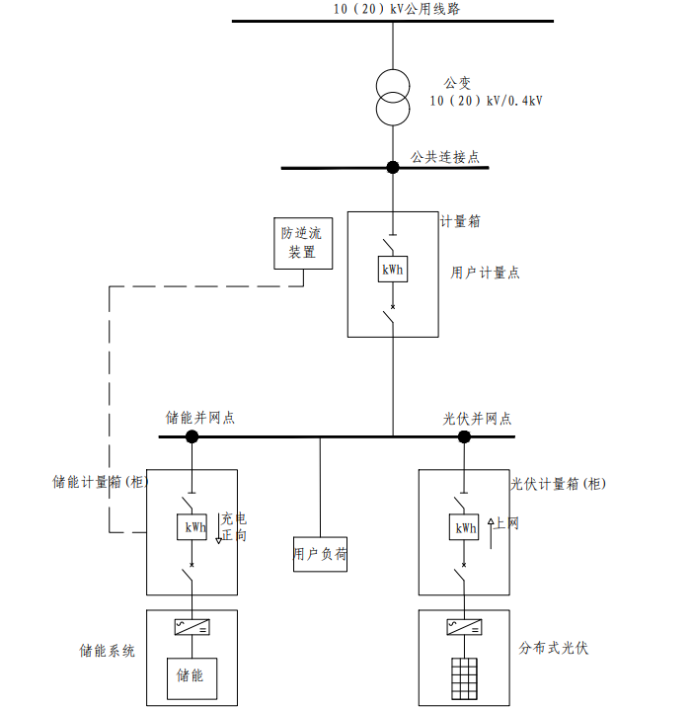

2、10（20）kV高供高计10（20）kV高压侧并网

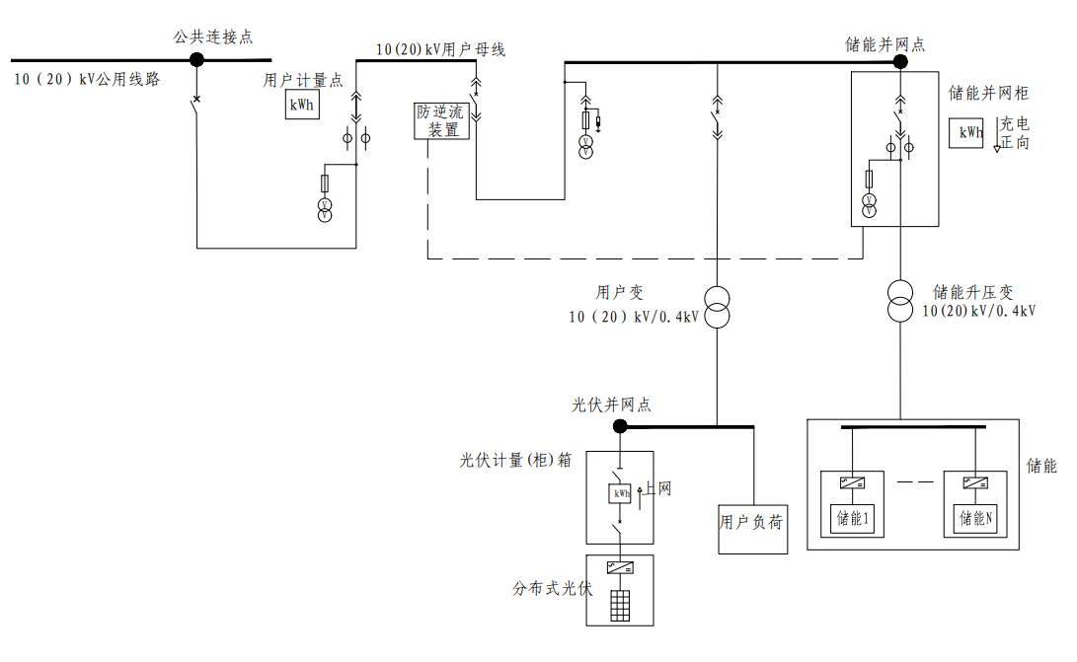

3、10（20）kV高供高计0.4kV低压侧并网

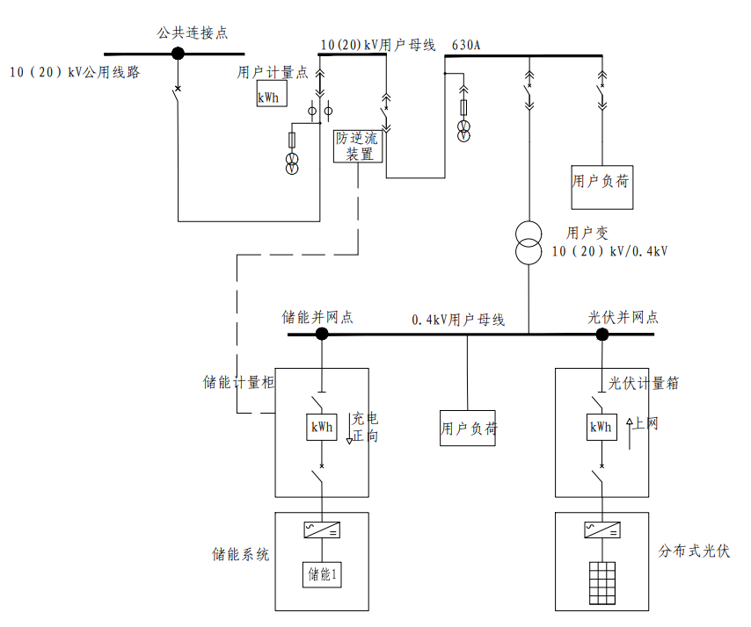

4、110（220）kV高供高计10（20）kV侧并网

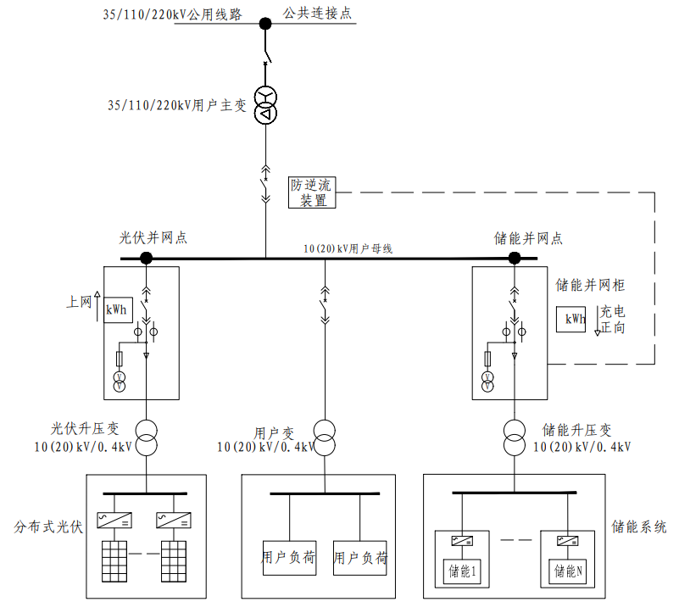

附录B  
（资料性附录）  
用户侧储能安全标识图

B.1用户侧储能安全标识

B.1.1制作要求

安装信息标识的规格为：100mm×200mm，黄底黑字，内容如图B.1。



图B.1安装信息标识

B.1.2设置要求

1. 10（20）kV电压等级并网的用户侧储能应将标识张贴在储能并网柜正面断路器室舱门观察视窗上沿，不应遮挡观察视窗，粘贴应可靠牢固。
2. 0.4kV电压等级并网的用户侧储能应将标识张贴在储能并网柜正面门板中间位置或低压开关柜接入抽屉左上侧位置，粘贴应可靠牢固。

B.2并网柜提示标识

B.2.1制作要求

并网柜提示标识的规格为：100mm×200mm，黄底黑字，内容如图B.2。



图B.2并网柜提示标识

B.2.2设置要求

应将标识张贴在并网柜门正面中间明显位置，不应遮挡观察视窗，粘贴应可靠牢固。

B.3并网点安全标识

B.3.1制作要求

并网点安全标识的规格为：150mm×110mm，黄底黑字，内容如图B.3。



图B.3接入点安全标识

B.3.2设置要求

应将标识张贴在并网柜背面中间明显位置，不应遮挡电缆观察视窗，粘贴应可靠牢固。

B.4并网计量柜电源类型标识

B.4.1制作要求

并网计量柜电源类型标识的规格为：80mm×30mm，黄底黑字，内容如图B.4.1和图B.4.2。



图B.4.1并网计量柜电网侧电源标识



图B.4.2并网计量柜储能侧电源标识

附录C  
（资料性附录）  
储能管理平台接入规则

C.1数据要求

用户侧储能或聚合商平台提供用户基础信息数据、储能运行监测数据、储能运行控制数据以及储能安全管理数据至储能管理平台。

C.1.1 用户基础信息数据主要包括但不限于：

表C.1.1 用户基础信息数据

|  |  |  |  |  |
| --- | --- | --- | --- | --- |
| 序号 | 分类 | 信息名称 | 单位 | 字段定义 |
|  | 用户侧储能 | 区域 |  | 明确到地市、区、县 |
|  | 户名 |  |  |
|  | 户号 |  |  |
|  | 所属聚合商 |  |  |
|  | 用户类型 |  | 工业、一般工商业等 |
|  | 详细地址 |  |  |
|  | 是否签约 |  | 1：是  0：否 |
|  | 装机容量 | kW |  |
|  | 接入时间 |  | yyyy-mm-dd |
|  | 填谷（上调）能力 | kW | 即填谷可响应能力 |
|  | 削峰（下调）能力 | kW | 即削峰可响应能力 |
|  | 响应级别 |  | 000：秒级  001：分钟级  010：小时级  011：日前  100：日内 |

C.1.2用户侧储能监测信息数据主要包括但不限于：

表C.1.2运行监测数据

|  |  |  |  |  |
| --- | --- | --- | --- | --- |
| 序号 | 分类 | 信息名称 | 单位 | 字段定义 |
|  | 用户侧储能  /聚合商平台  （周期5min） | 电站状态 |  | 000：待机  101：充电  110：放电  001：故障  011：停机 |
|  | 有功功率 | kW | 并网点有功功率（储能充电为负值、储能放电为正值） |
|  | SOC（SOE） | % | 储能实际 SOC（SOE）值 |
|  | 填谷（上调）功率 | kW | 可上调功率指的是针对电网负荷而言，可增加的负荷。 |
|  | 削峰（下调）功率 | kW | 可下调功率指的是针对电网负荷而言，可减少的负荷。 |
|  | 填谷（上调）功率  响应时间 | min | 上调功率持续时间 |
|  | 削峰（下调）功率  响应时间 | min | 下调功率持续时间 |
|  | 通信状态  （周期1min） | 心跳报文 |  | 用于储能管理平台与电站的通讯状态判断。 |

C.1.3用户侧储能运行控制数据主要包括但不限于：

表 C.1.3运行控制数据

|  |  |  |  |  |
| --- | --- | --- | --- | --- |
| 序号 | 分类 | 信息名称 | 单位 | 字段定义 |
|  | 用户侧储能  /聚合商平台  （按需） | 事件类型 |  | 000：需求响应  001：辅助服务  010：现货交易  011：有序用电  100：应急支撑 |
|  | 事件编号 |  |  |
|  | 响应范围 |  | 示例：地区330400，表示全嘉兴。  多个地区用、（顿号）分割 |
|  | 邀约响应截止时间 | min | 格式yyyy-mm-dd hh:mm:ss |
|  | 动作值 |  | 1：削峰  0：填谷 |
|  | 功率目标 | kW |  |
|  | 开始时间 |  | 数据时间，格式yyyy-mm-dd hh:mm:ss |
|  | 持续时长 | min |  |

C.1.4安全管理数据主要包括但不限于：

表 C.1.4安全管理数据

|  |  |  |  |
| --- | --- | --- | --- |
| 序号 | 分类 | 信息名称 | 字段定义 |
|  | 用户侧储能  /聚合商平台  （按事件） | 故障等级 | 000：一级  001：二级  010：三级 |
|  | 故障类型 | 000：能量管理系统故障  001：电池管理系统故障  010：变流器故障  011：电池故障  100：消防单元故障 |
|  | 故障发生时刻 | 格式yyyy-mm-dd hh:mm:ss |
|  | 故障是否恢复 | 1：是  0：否 |
|  | 故障恢复时刻 | 格式yyyy-mm-dd hh:mm:ss |

C.2信息交互

C.2.1用户侧储能或聚合商平台根据要求向储能管理平台上传数据，并支持储能管理平台按需调用数据，同时可接收储能管理平台反馈、控制信息。

C.2.2所有数据传输均采用HTTPS传输协议，URL格式定义如下：

http（s）://[域名]/evcs/v[版本号]/[接口名称]

1. 域名：各接入平台所属域名。
2. 版本号：代表接口版本号。
3. 接口名称所请求/调用接口的名称。

C.3通信安全

C.3.1储能管理平台与用户侧储能或聚合商平台间通讯协议采用 HTTPS，避免数据被篡改和劫持。同时发送方采用国密算法（对称和非对称）对数据进行加密和签名，接收方对报文数据进行解密和验签保证接收数据的安全性、完整性和一致性。

C.3.2加密算法采用国密加密算法，身份认证接口参数采用非对称加密算法(SM2）进行加密，非对称加密公钥由平台发放，其他业务数据接口参数采用对称加密算法（SM4）加密。

1. “高供低计”是指电能计量装置设置点的电压低于用户供电电压的计量方式；
2. “高供高计”是指电能计量装置设置点的电压与用户供电电压一致且在10（20）kV及以上的计量方式。